PROBLEMI DI CORPI LEGATI/A CONTATTO 2
Le due valigie
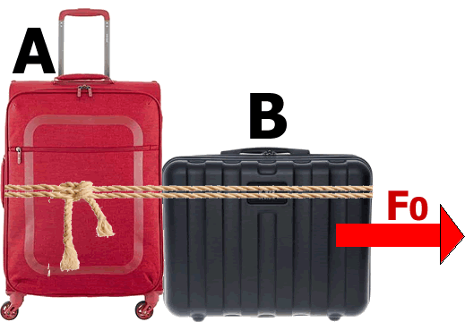
Figura 1

Due valigie, A , B, sono stati uniti fra loro cosicché da formare un unico oggetto durante il movimento. La valigia A possiede una massa di 5kg, la valigia B una massa di 8Kg. Al corpo B viene applicata una forza F₀=26N (vedi Figura1). Trova:
- l’accelerazione a del Sistema dei due corpi [a=2m/s²]
- il valore della forza vincolare f che li tiene uniti [f=10N]
- Disegna le forze f sul disegno sopra, mettendo i versi giusti!
- Se A e B sono legate da una corda, quest’ultimo risulta in tensione o in compressione? [pensaci…]

IL TRENONE
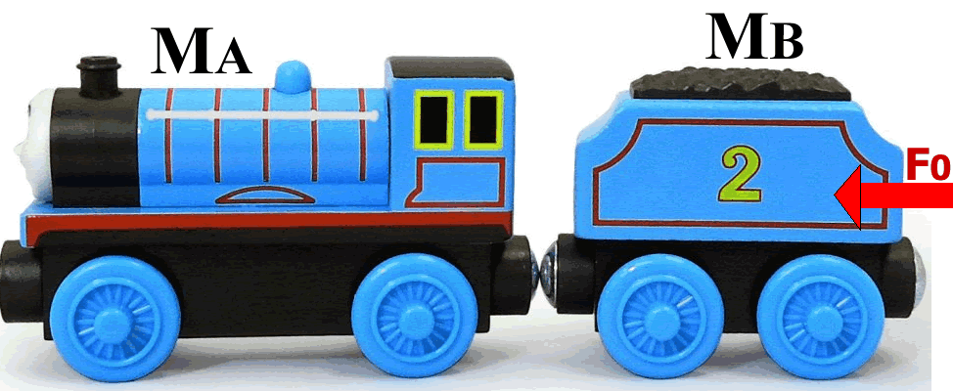
Figura 2

Consideriamo un trenone fatto da un vagone (M_{B}) e da una locomotiva (M_{A}), tenuti insieme da un gancio. La locomotiva si è inceppata! E perciò i ferrovieri devono spingere il treno da dietro con una forza motrice F₀ (vedi Figura2).
Le masse sono: M_{A}=2000kg ; M_{GANCIO} = 0Kg (caso di corda senza massa) ; M_{B} = 3000kg. I ferrovieri spingono il treno con una forza F₀=2000N diretta verso sinistra.
- Qual è l’accelerazione del convoglio? [R: a=0,4m/s²]
- Qual è il valore della forza di tensione T? [ T = 800N ]
- Attento! T è realmente una forza di tensione? [pensaci…]
- Risolvi il problema di cui sopra supponendo che M_{GANCIO}=10kg [R: a=0,399 m/s² ; f (fra M_{A} e Gancio) = 798,4N ; g (fra Gancio e M_{B}) = 802,4N]
- f e g generano tensione o compressione? [pensaci…]

